Software Design Document

“Информационная система кинотеатра”

Заказчик

Проработчик курса

«Технологии разработки программного обеспечения»

Савенков Иван Николаевич

Автор документа

Студент 2 курса Физики-технического факультета ДонНУ

Группа ИВТ-1

Гриник Александр Александрович

Версия 1.0

22.12.2020

Оглавление

1.Введение 2

1.1. Цель 2

1.2. Описание продукта 2

1.3. Определения, сокращения, термины 3

2.Ссылки 3

3.Пользовательский интерфейсы 3

4.Описание классов 3

4.1. Логика приложения 3

4.2. Классы графического интерфейса 3

# 1.Введение

## 1.1. Цель

Объект исследования –приложение, позволяющее вести учёт билетов в кинотеатре.

Предмет исследования –  анализ возможностей приложения, разработанного в среде Visual Studio, на [языке программирования](https://ru.wikipedia.org/wiki/%D0%AF%D0%B7%D1%8B%D0%BA_%D0%BF%D1%80%D0%BE%D0%B3%D1%80%D0%B0%D0%BC%D0%BC%D0%B8%D1%80%D0%BE%D0%B2%D0%B0%D0%BD%D0%B8%D1%8F) C#.

Цель работы – разработка приложения, которое позволяет осуществлять учёт билетов в кинотеатре.

Метод исследования – анализ возможностей языка С# для создания и обработки программы для ведения учёта билетов в кинотеатре.

## 1.2. Описание продукта

Кинотеа́тр — общественное здание или его часть с оборудованием для публичной демонстрации кинофильмов. Главное помещение кинотеатра — зрительный зал с экраном большого размера и системой воспроизведения звука. В современных кинотеатрах система звуковоспроизведения состоит из нескольких громкоговорителей, обеспечивающих объёмный звук.

Актуальность данной темы заключается в том, что многие кинотеатры до сих пор придерживаются, традиционных методов хранения билетов в системе. Необходим, переход от бумажной коммуникации к коммуникации безбумажной, чтоб сократить время поиска необходимого сеанса, информации о клиенте.

В последнее время информационные технологии стали неотъемлемой частью нашей жизни.

Начальным этапом создания системы является изучение, анализ и моделирование деятельности организации для возможного улучшения и оптимизации методов работы.

Целью данной курсовой работы является моделирование информационной системы кинотеатра, которая позволит улучшить эффективность выполнения процессов, происходящих в кинотеатре.

## 1.3. Определения, сокращения, термины

|  |  |
| --- | --- |
| Сокращения | Пояснение |
| БД | База данных |
| ИС | Информационная система |

# 2.Ссылки

# 3.Пользовательский интерфейсы

Интерфейс разработан с разрешением экрана не менее 1366x768. Программа содержит следующие пользовательские интерфейсы

1. Окно «Входа в систему»

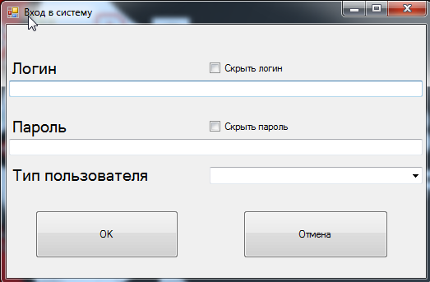

Функции окна:

1. Textbox1 – поле для ввода логина
2. Label1 – “Логин”
3. CheckBox1 (скрыть логин) – контроль для отображения логина или замены символов на *
4. Textbox2 – поле для ввода логина
5. Label2 – “Пароль”
6. CheckBox2 (скрыть пароль) - контроль для отображения пароля или замены символов на *
7. Label3 – “Тип пользователя”
8. ComboBox1 –позволяет выбрать тип пользователя : администратор или киноман
9. Button “Ок” – при нажатии открывается окно администратора или пользователя в зависимости от верности введенных логина и пароль и выбранного типа пользователя. Иначе появляется MessageBox с информацией об ошибке входа
10. Button “Отмена” – закрывает приложение
11. Главное окно администратора

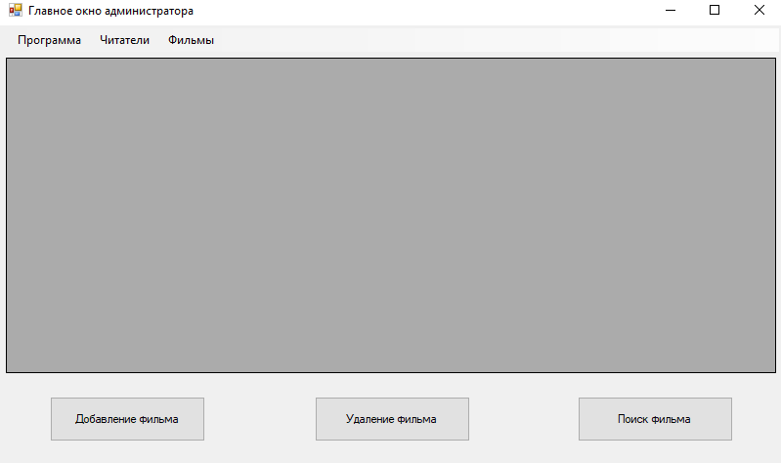

1. Окно содержит контрол DataGridView для отображения базы данных фильмов кинотеатра
2. Элемент MenuStrip1, который содержит пункты:

-Программа

-Клиенты

-Фильмы

Каждый пункт содержит свои подпункты

Программы -> Выход: осуществляется закрытие приложения

Клиенты -> Регистрация клиента; Личный кабинет клиента

Фильмы -> Фильмотека; Добавление фильмов; Изменить данные о фильме; Запретить доступ к фильму; Выдать билет к фильму; Просмотренные фильмы

1. Button «Добавление фильма» - при нажатии открывается окно «Добавление фильма»
2. Button “Удаление фильма” – необходимо выбрать необходимый фильм в DataGridView и нажать на кнопку, после чего фильм будет удален из базы. Если фильм в DataGridView не выбран, то ничего не произойдет
3. Button «Поиск фильма» - при нажатии открывается окно «Поиск фильма»
4. Главное окно пользователя

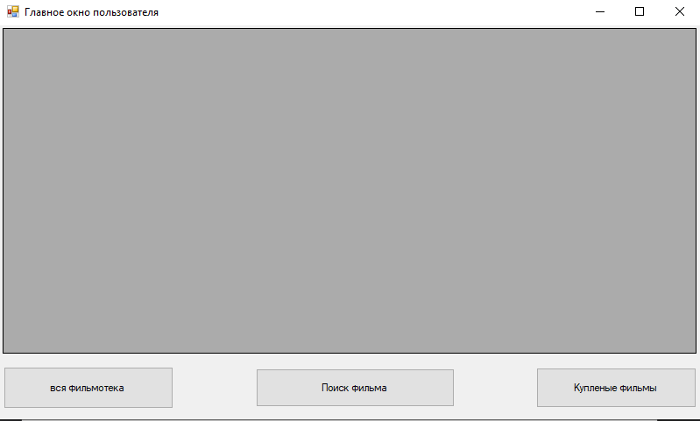

1. Элемент DataGridView – отображает фильмотеку кинотеатра и фильмы после поиска
2. Кнопка «Вся Фильмотека» - при нажатии обновляются данные в элементе DataGridView
3. Кнопка «Поиск фильма» - при нажатии открывается окно «Поиск фильмов»
4. Кнопка «Купленные фильмы» - при нажатии открывается окно «Купленные фильмы»
5. 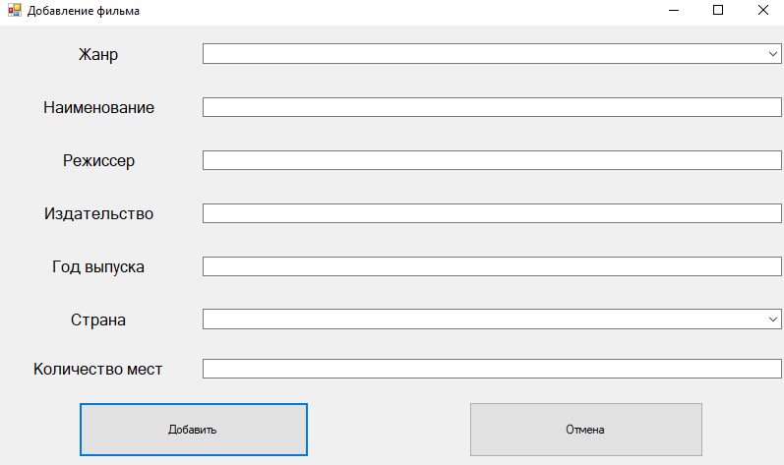Окно «Добавление фильма»
6. Содержит атрибуты фильма: жанр, наименование, режиссёр, издательство, год выпуска, страна, количество и textbox для ввода соответствующих значений
7. Кнопка «Добавить» - при нажатии фильм добавляется в базу кинотеатра при условии, что все поля заполнены
8. Кнопка «Отмена» - при нажатии окно закрывается, а операция «Добавление фильма» отменяется
9. Окно «Поиск фильма»

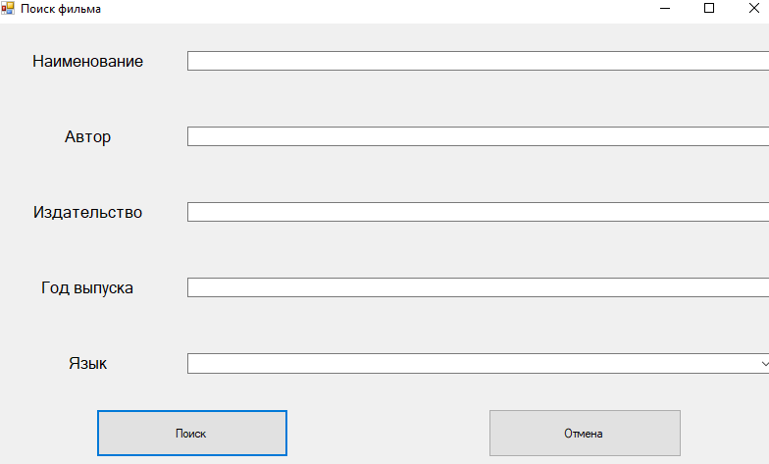

1. Содержит атрибуты фильма, на основании которых производится поиск : наименование, автор, издательство, год выпуска, язык. Поля могут быть заполнены не все.
2. Кнопка «Поиск» - при нажатии происходит операция поиска фильма в базе по атрибутам. Если фильм найден, то данное окно закрывается, открывается окно «Главное окно администратора», где будет отображен данный фильм. Если фильма в базе нет, то всплывает MessageBox c сообщением «Поиск не удался! Фильма нет в базе!»
3. Кнопка «Отмена» - при нажатии окно закрывается, и операция поиска отменяется
4. Окно «регистрации пользователя»

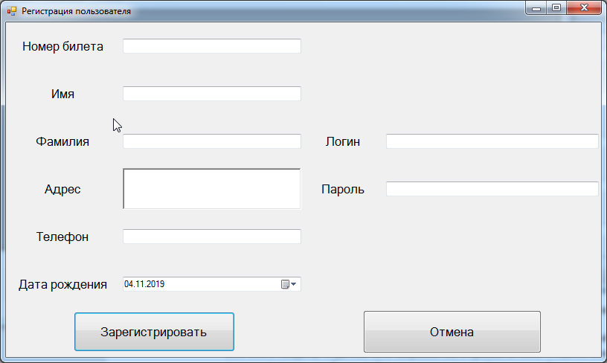

1. Содержит атрибуты для регистрации человека как пользователя онлайн кинотеатра – номер билета, имя, фамилия, адрес, телефон, дата рождения и соответствующие поля для их ввода
2. Содержит поля для ввода логина и пароля пользователя, которые назначаются пользователю администратором
3. Кнопка «Зарегистрировать» - при нажатии происходит регистрация пользователя в системе при условии, что все поля заполнены
4. Кнопка «Отмена» - при нажатии окно закрывается, и операция «регистрация пользователя» отменяетсяОкно «Личный к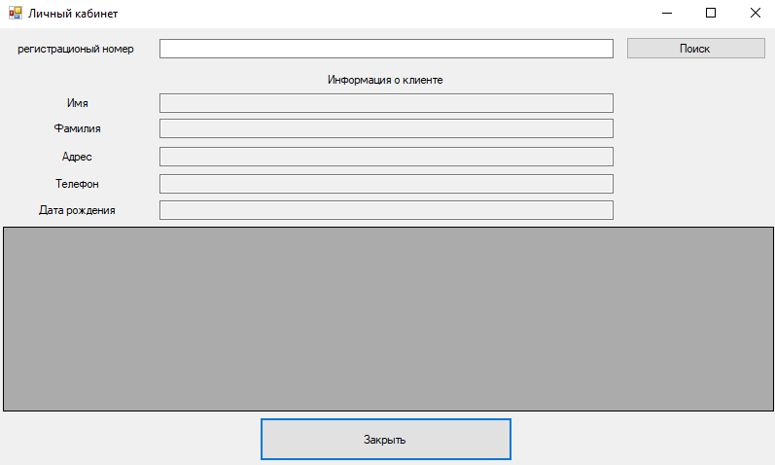абинет клиента»
5. Содержит поле для ввода Регистрационного номера, на основании которого выдается информация о пользователе и список фильмов, которые куплены данным пользователем.
6. Кнопка «Поиск» - осуществляет поиск по заданному регистрационному номеру.
7. Кнопка «Закрыть» - при нажатии данное окно закрывается
8. Окно «Выдать фильм»

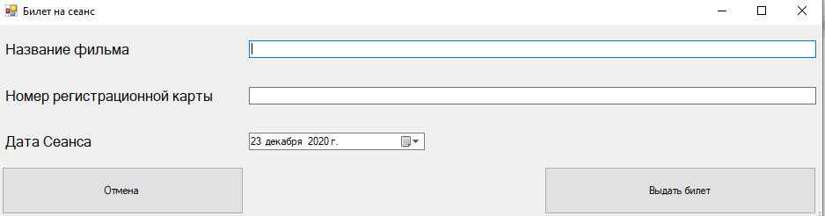

1. Выбирается фильм из главного окна администратора и нажимается выдать билет на сеанс, после чего строка для наименования фильма уже заполнена.
2. В строку номера регистрационной карты вводится номер регистрационной карты, обладателю которого будет выдан данный фильм.
3. Устанавливается дата сеанса
4. Кнопка «Выдать билет» - оформляет билет на данного пользователя кинотеатра.
5. Кнопка «Отмена» - закрывает данное окно и отменяет операцию выдачи билета
6. Окно «фильмы клиента»

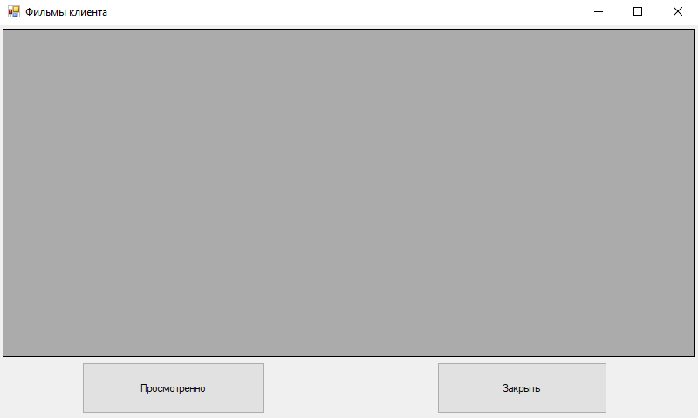

1. Содержит контрол DataGridView, который отображает все фильмы, находящиеся на временном пользовании у клиента(пользователей кинотеатра)
2. Кнопка «Закрыть» - при нажатии данное окно закрывается

4.Описание классов

## 4.1. Логика приложения

Таблица 4.1 – Классы и файлы

|  |  |
| --- | --- |
| Название файла | Описание класса |
| Administator.cs | Класс, описывающий администратора кинотеатра |
| Logger.cs | Класс для логирования действий пользователей |
| Program.cs | Класс для работы приложения |
| User.cs | Класс, описывающий пользователей (киноманов) ИС кинотеатра |

## 4.2. Классы графического интерфейса

Так как в языке программирования С# все окна и графические элементы форм являются отдельными классами, в таблице 4.2 представлен класс окон и пользовательских элементов управления.

Таблица 4.2 – Классы отвечающие за графический интерфейс

|  |  |
| --- | --- |
| AddFilm.cs | Форма для добавления фильма в БД ИС кинотеатра |
| FilmOFClienta.cs | Форма для отображения фильмов, взятых киноманом, вошедшим в систему |
| FilmOFClienta.cs | Форма для просмотра администратором фильмов, взятых пользователями во временное пользование |
| ClientsPersonalAccount.cs | Форма для распознания информации о пользователе с помощью его регистрационного номера карты |
| PurchasedFILM.cs | Форма для выдачи фильма пользователю на определенный срок |
| LogOut.cs | Формы для осуществления входа в систему администратором или пользователем |
| MainFormAdmin.cs | Главная форма для администратора, откуда он проводит дальнейшие операции |
| MainFormUser.cs | Главная форма для пользователя, откуда он проводит дальнейшие операции |
| RegistrationUser.cs | Форма для регистрации пользователя в системе |
| SearchFilm.cs | Форма для поиска книги в БД кинотеатра |

Структура классов программы

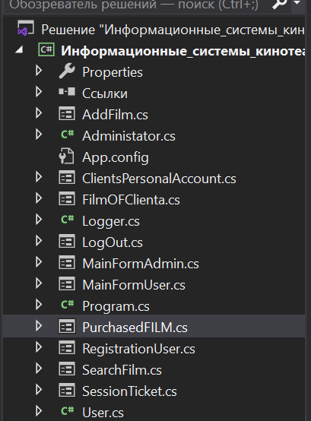

Общая схема связности классов

